**ALEX MARCELO TUMBACO DE LA O**

**DIRECCION COOP: LUCHADORES DEL NORTE 2 MZ. 1923 VILLA 2**

**TELEFONO: 0992562030**

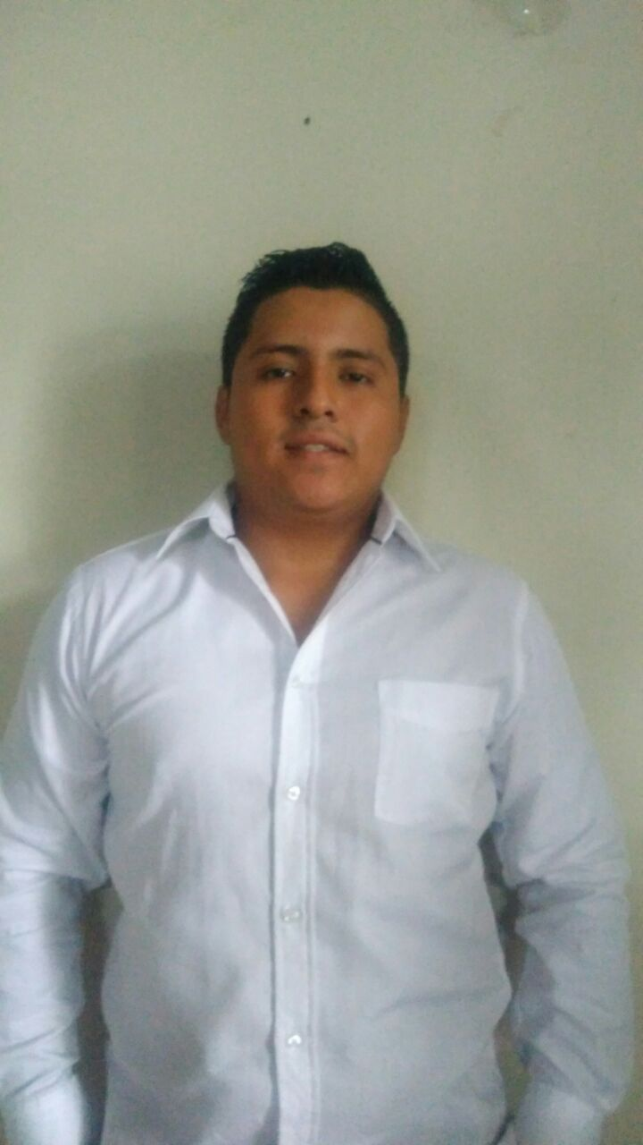

**INFORMACIÓN PERSONAL:**

Nacionalidad: ecuatoriano

Estado Civil: Soltero

Cedula: 093111283-3

Edad : 26 Años

Fecha de Nacimiento: 19 de Abril de 1993

Lugar de Nacimiento: Guayas/Guayaquil

Correo Electrónico: Alex93252@gmail.com

**EXPERIENCIA LABORAL**

Nombre del empleador: Patagonix Asesor Financiero

Puesto Ocupado: Mensajero / Auxiliar Administrativo

Principales Actividades**:**  Recaudar Valores / Valija

Jefe Inmediato: Ing. Tania Martillo

Tiempo de trabajo: octubre 2018 /mayo 2019

Nombre del empleador: Laboratorio Veterinario Diagnovet

Puesto Ocupado: Auxiliar I Logística y Cobranza

Principales Actividades**: Coordinar la Recolección de las muestras en las distintas veterinarias**

Jefe Inmediato: Mvz Ernesto Olaya

Tiempo de trabajo: diciembre 2017/febrero 2018

Nombre del empleador: Interagua C Ltda.

Puesto Ocupado: Obrero/Auxiliar Logística/ Reclamos

Principales Actividades: **Mant** de Redes AA.SS y AALL

Jefe Inmediato: Ing. José Aguiño

Tiempo de trabajo: diciembre 2013/Julio 2017

Nombre del empleador: Eyani Chamun.

Tipo de empresa o sector: Seguros Bolivar.

Puesto o cargo ocupados: Call Center.

Principales actividades y responsabilidades: Asistente de Cobranzas/Auxiliar Administrativo /Mayo2011

**EDUCACIÓN Y FORMACIÓN:**

**Tecnológico:** Formación Instituto Tecnológico

Carrera: Administración de Empresas

Tiempo: 2 año (Abandonado)

**Colegio** Fiscal técnico Provincia de Bolívar

**Bachiller**: Ciencias de Comercio y Administración

**Escuela:** Fiscal Carlos Mendoza Poveda

**Idiomas:**

Inglés: Básico “autodidacta”

Español: Competencia Nativa

**Cursos**

*Curso de Tributación Avalado por SETEC (30 horas)

*Coaching de Vida Dictado Por Ing. /CLC Bruno Ramos (20 horas)

*Excel: Tablas dinámicas “autodidacta”

*Comunicación Efectiva y Asertividad

*Trabajo en Equipo

*Ayudante /Acompañante de Equipo Pesado

*Inducción y Guia para emprendedores Universidad Católica Santiago de Guayaquil (8 horas)

**PROGRAMAS**

*GPS Tracker

*Alfa21

**CAPACIDADES, ACTITUDES Y APTITUDES PERSONALES:**

Según lo aprendido en mi Formación Académica y en la Experiencia Laboral obtenida detallo las más importantes:

* Enérgico, autónomo y con iniciativa propia.
* Motivado por su propio crecimiento y el de su entorno
* Creativo: imaginativo, inspirado e innovador.
* Trabajador, persistente y constante.
* Persona con capacidad de liderazgo: hay que hacer vibrar a la gente de tu alrededor.
* Flexible y adaptable, capas de ocupar diferentes puestos a lo largo de la práctica como Colaborador
* Persona resolutiva, con capacidad para tomar decisiones y asumir riesgos.

**Aptitudes**

* Persona capaz de utilizar la tecnología de forma eficiente.
* Candidato con capacidad de aprendizaje de nuevos conceptos y sentido analítico.
* Alto potencial de desarrollo.
* Conocimientos técnicos aplicables al sector y a los productos de la empresa
* Conocimientos informáticos a nivel de usuario: MS Office, Internet, e-mail...

**Actitudes**

* Prestar mis servicios con calidad y alta capacidad de compromiso.
* Fuerte voluntad de continuidad en la empresa y de progresar en la organización.
* Integrar la cultura de la empresa y compartir sus valores.

Aportar ideas innovadoras que hagan progresar a la compañía en sus mercados.

**CAPACIDADES Y APTITUDES**

**SOCIALES**

Vivir y trabajar con otras personas, en entornos multiculturales, en puestos donde la comunicación es importante y en situaciones donde el trabajo en equipo resulta esencial.

Disponibilidad para Viajar y Cambio de Residencia.

**PERMISO(S) DE CONDUCCIÓN**

Licencia de conducción tipo “B”

**Referencias Personales**

Ing. Iris Villamar Bonilla

Telf. 099 210 1005

MBA. Fernando Chiriboga

Telf. 099 396 2986

Ing. Priscila Merchán Galarza

Telf. 099 184 2071